5月21日，县农业农村局组织开展阳山县丝苗米产业园县级验收工作。省专家组分别到现场检查项目建设情况，在局六楼会议室查看验收资料，逐一向实施主体指出问题。22日上午，我局组织召开阳山县丝苗米产业园县级验收意见反馈工作会议，由省专家组向各实施主体反馈验收情况，针对存在问题提出整改意见。会上，副局长杨永芳要求，各实施主体要提高认识，高度重视项目建设，规范项目建设程序，完善验收资料，按期按质完成建设任务和验收工作。省专家组，农装所专家，副局长杨永芳，种植股全体人员，各实施主体负责人和财务参加会议。

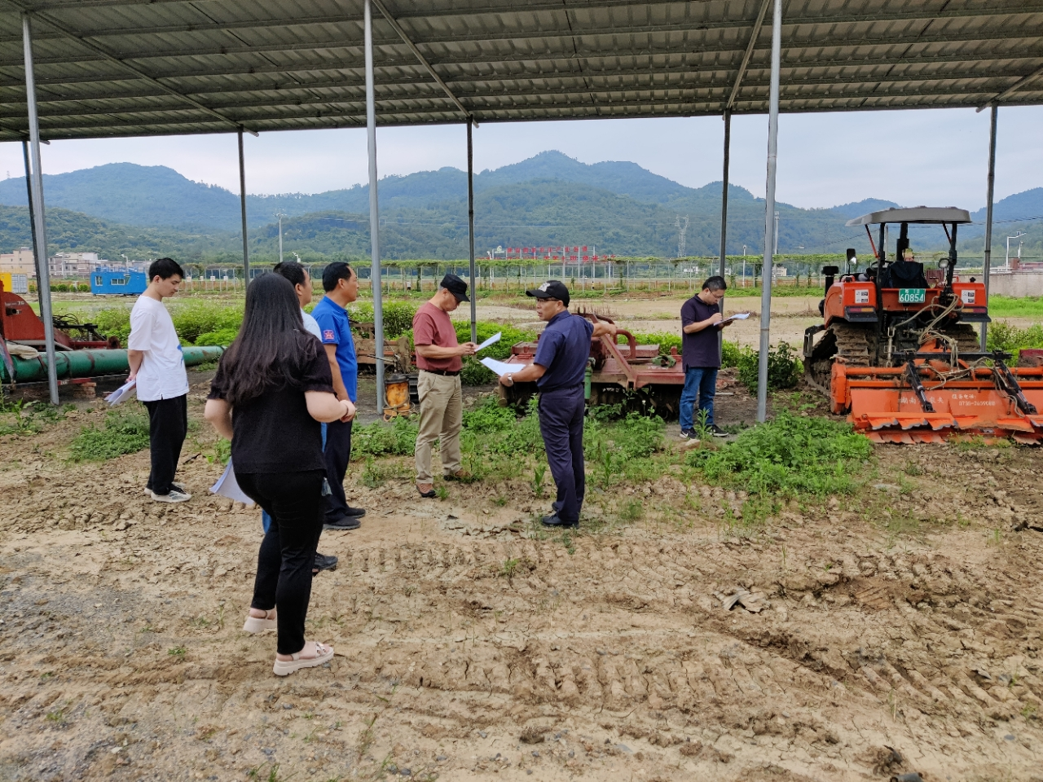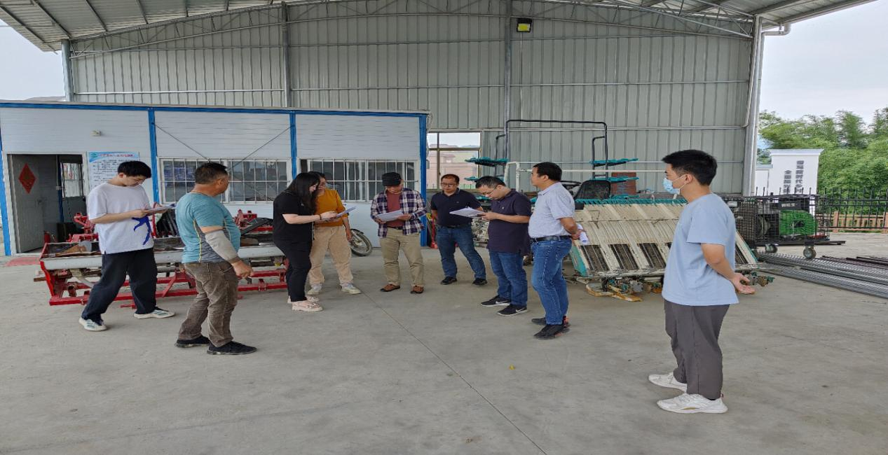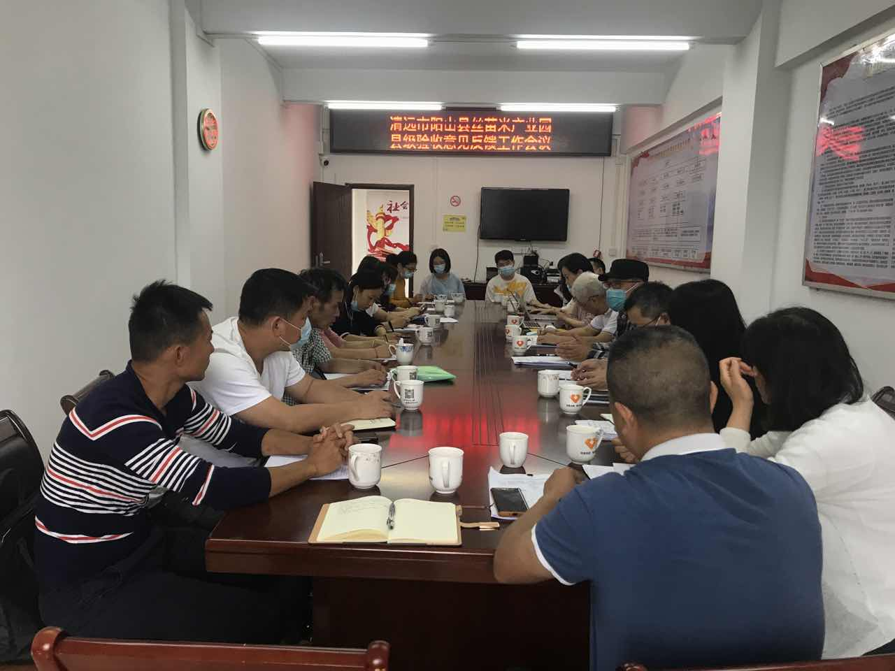

图为现场照片